Конспект уроку Вітренко О.С.
Клас: 8
Тема: Розв’язування задач з теми: «Пароутворення. Кипіння. Питома теплота пароутворення».
Мета: закріпити знання учнів з теми «Пароутворення. Кипіння. Питома теплота пароутворення»; продовжити формування вмінь та навичок розв’язувати фізичні задачі; формувати фізичні, математичні та соціальні компетентності, вчити застосовувати набуті знання на практиці та під час експерименту; розвивати увагу, пам'ять, навички математичного обчислення, вміння висовувати гіпотези; виховувати наполегливість, працьовитість, акуратність, відповідальність, упевненість у власних силах.
Тип уроку: урок застосування знань, умінь та навичок.
Обладнання: комп’ютер, проектор.
Досліди: шприци з водою, два одноразових стаканчики, холодна та кип’ячена вода, терези.
Хід уроку
- Організаційний етап. Мотивація навчальної діяльності
Добрий день, діти! Яку тему ми вивчили на минулому уроці? ( Кипіння. Питома теплота пароутворення.). Я пропоную вам заповнити таблицю, що ми знаємо по даній темі? Вміємо? А чого нам ще потрібно навчитися?
Знаю | Вмію | Навчуся
Формули  Що таке пароутворення, кипіння, | Пояснювати деякі фізичні явища | Розв’язувати задачі  Застосовувати набуті знання на практиці

Все добре, сьогодні ми навчимося застосовувати знання на практиці, тобто будемо розв’язувати задачі.
Отже темою нашого уроку буде розв’язування задач з теми пароутворення, кипіння, питома теплота пароутворення. Відкриваємо зошити записуємо число, класна робота, тема - розв’язування задач.
Епіграфом до сьогоднішнього уроку хочу взяти слова Дьйордя Пойа, відомого угорського математика «Якщо ви хочете навчитися плавати, то сміливо ступайте у воду, а якщо хочете навчитися розв'язувати задачі, то розв'язуйте їх!»
Для того, щоб подивитись як ви справились з домашнім завданням пропоную одному учню вирішити задачу, а решта працюємо разом.
- Актуалізація опорних знань
Першим завданням буде встановити відповідність (кожен ряд має своє завдання, 1 ряд – до кожної фізичної величини знайти одиницю розмірності, 2 ряд – до кожної фіз.. вел встановити формулу, і 3 ряд – знайти як правильно називається кожна з фіз. величина):

[r]=Дж/кг
[c]=Дж/кг°C
[Q]=Дж
[Δt]= °C
[λ]= Дж/кг

c =$\frac{Q}{m*Δt}$
r =$\frac{Q}{m}$
Q = λ*m
Δt = $\frac{Q}{m*c}$
m = ƍ*V

Q – кількість теплоти
λ - питома теплота плавлення
r – питома теплота пароутворення
c – питома теплоємність речовини
m – маса

Продовжи речення:
- Процес переходу речовини з твердого стану в рідкий називається (плавлення);
- Процес переходу речовини з рідкого стану в твердий називається (кристалізація);
- Процес переходу речовини з твердого стану в газоподібний називається (сублімація);
- Процес переходу речовини з газоподібного стану в рідкий називається (конденсація);
- Процес переходу речовини з рідкого в газоподібний називається (пароутворення);
- Пароутворення з поверхні рідини називається (випаровування);
- Пароутворення, що відбувається по всьому об’єму речовини і супроводжується утворенням і зростанням бульбашок пари називається (кипінням);
- Швидкість випаровування залежить від (вітру, площі, температури);
- Температура кипіння залежить від (тиску та роду речовини).

Перевірка розв’язаної задачі. А чи в усіх вийшла така ж відповідь? (учні ставлять запитання)

Дослід гаряча і холодна вода!
А зараз проведемо невеликий дослід. Візьмемо дві склянки з водою, холодною і гарячою, поставимо їх на терези, що ми бачимо. Правильно, терези зрівноважені, а як ви думаєте,що буде коли гаряча вода охолоне? (Діти висувають припущення). Добре, ми зараз продовжимо а припущення перевіримо в кінці уроку.
- Застосування набутих знань Графіки
- Дві посудини з однаковими масами речовини (свинцю) охолоджуються у різних приміщеннях – теплому і холодному. Який із графіків побудований для теплого, а який для холодного приміщення?
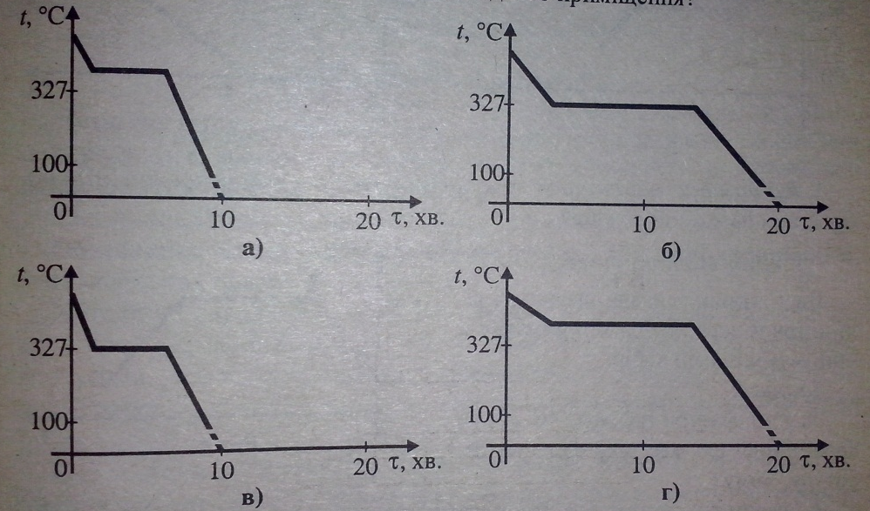

- Знайди помилку.
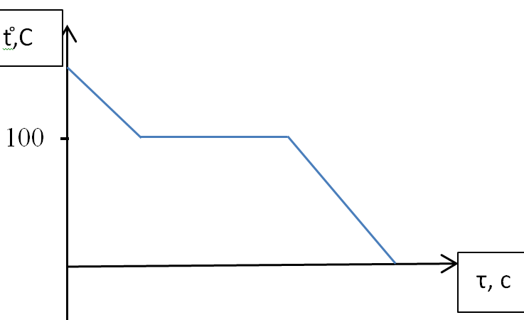
Графік кипіння води

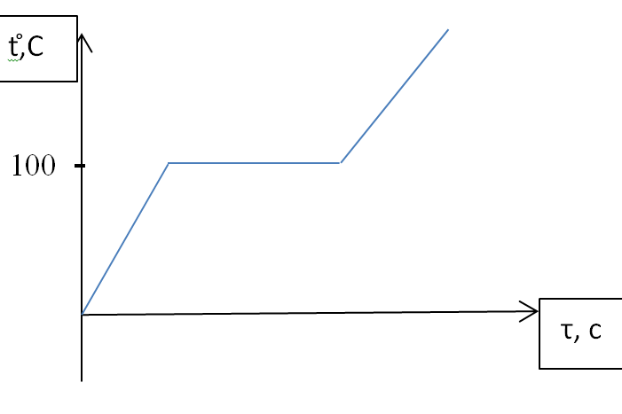
Графік пароутворення єфіру
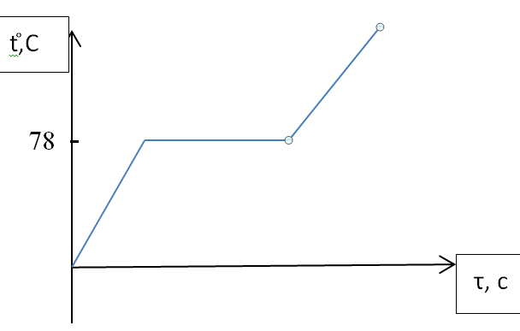
Графік пароутворення спирту
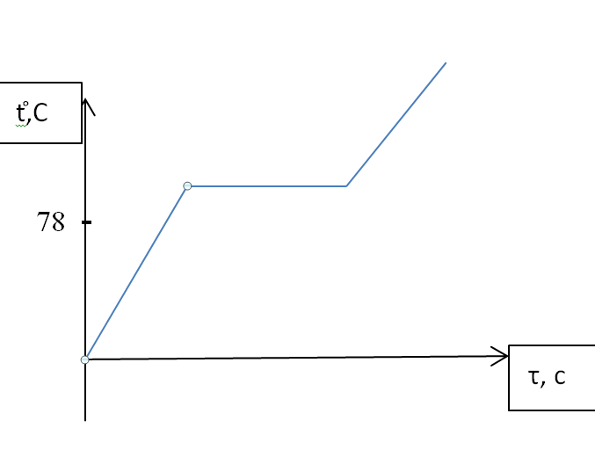
Графік пароутворення спирту

Якісні задачі:
- Чому в трубах прокладених у приміщеннях продуктових складів, які потрібно охолоджувати, циркулює не чиста вода, а соляний розчин?(тому що соляний розчин замерзає при нижчих температурах).
- У киплячу воду можна спокійно налити олії, але якщо в гарячу олію крапати воду, то вона розбризкується? Чому? Температура кипіння олії 310 ̊С. (Тому що масло підігріте до температури вище 100оС а вода важче масла. Тому краплі води миттєво нагріваються до температури вище кипіння і фактично "вибухають", миттєво випаровуючись. А пари води захоплюють з собою і дрібні крапельки масла. До речі, приблизно так само "стріляють" вологі дрова в сильно натопленій печі. )
- Холмс, увійшовши до квартири і розпочавши бесіду з її мешканцями, через хвилину сказав: «Шановні господарі, у Вас на кухні кипить чайник». Як він це визначив, якщо перебував у кімнаті, з якої кухні не видно? (Шерлок Холмс побачив запітнівші вікна)
- Крапля води, потрапивши на розжарену плиту, починає на ній стрибати. Чому? (Розжарена плита, нагріваючи поверхню краплі, утворює навколо неї оболонку пари. Ця пара підкидає краплю вгору.)
- Бажаючи прискорити готування борщу, господарка збільшує вогонь під каструлею, у якій вже кипить вода. Чи досягне вона бажаного результату? (Ні, тому що кипіння відбувається при сталій температурі, і збільшення вогню нічого не змінить).
- Чому можна легко захворіти перебуваючи в мокрому одязі, навіть в літку?
- Питома теплота пароутворення води значно більша, ніж ефіру. Чому ж ефір, налитий на руку, викликає набагато більш сильніше відчуття холоду? (Тому що він швидше випаровується, так як кипить при 35°С).
- В один чайник наливають сиру воду, а в другий – кип’ячену такої ж маси і температури. У якому із чайників вода закипить раніше?Чому? (раніше закипить сира вода, тому що під час кип’ятіння виділяється повітря, бульбашки якого є центрами пароутворення)
- Як закип’ятити воду не нагріваючи її?(за допомогою зниження тиску)
- Чому в районах, де бувають сильні морози, користуються спиртовим термометром, а не ртутним?
- Чому в середині макаронів вода не кипить, хоча вода, в якій вони варяться, кипить?
- Чому брудний сніг у місті на сонці тане швидше, ніж чистий у полі за містом?
Заповни таблицю:
Речовина | Q, Дж | r, Дж/кг | m, кг
Вода | 92*${10}^{6}$ | 2,3*${10}^{6}$ | 40
Аміак | 42*${10}^{6}$ | 1,4*${10}^{6}$ | 30

Молодці! Добре попрацювали, можна трішки і відпочити. Зараз декілька учнів відкриють нам таємниці тваринного світу…
1 учень. Відомо, що верблюд може два тижні не пити. Пояснюється це тим, що він дуже економно витрачає воду. Верблюд майже не потіє навіть у сорокаградусну спеку. Його тіло вкрите густою і щільною шерстю – шерсть рятує від перегріву (на спині верблюда в спекотний полудень вона нагріта до 80°С, а шкіра під нею – лише до 40°С!). Шерсть і перешкоджає випаровуванню вологи з організму (у стриженого верблюда потовиділення зростає на 50 %). Верблюд ніколи, навіть у найсильнішу спеку, не розкриває рота: адже зі слизової оболонки ротової порожнини, якщо відкрити широко рота, випаровується багато води!
Частота дихання верблюда дуже низька – 8 разів у хвилину. За рахунок цього менше води йде з організму з повітрям. У спеку, однак, частота дихання його збільшується до 16 разів на хвилину. (Порівняйте: бик при цих же умовах дихає 250, а собака – 300 – 400 разів на хвилину.) Крім того, температура тіла верблюда знижується вночі до 34 °С, а вдень, у спеку підвищується до 40-41°С. Це дуже важливо для економії води.
У верблюда є також дуже цікаве пристосування для збереження води про запас. Відомо, що з жиру, коли він «згорає» в організмі, виходить багато води. Таким чином, із своїх горбів верблюд при необхідності може отримати воду масою до 50 кг.
2 учень. Вуха слона не віяло, це великий радіатор, як в автомобілі. Вуха мають дуже тонку шкіру і всі вони усіяні дрібними кровоносними судинами. Варто слонові помахати своїми вухами, як температура його тіла падає. Учені встановили, що слон може в такий спосіб понизить свою температуру на 5 градусів Цельсія! То хіба не дивно? Слона можна вважати першим натхненником на винахід кондиціонера! Велику роль в охолодженні слона в спеку грає також хобот, за допомогою якого слони обливаються водою.
- А зараз відкриваємо ваші зошити для контрольних та самостійних робіт. Ст.14. В.1 задача 1.( до дошки два учені)
Повернемося до досліду, що ми бачимо? Що терези не зрівноважені, а чому? Що трапилось?
- Підбиття підсумків (рефлексія)

- Оцінення. Домашнє завдання.
Повтор. § 14 впр 14 (5)

